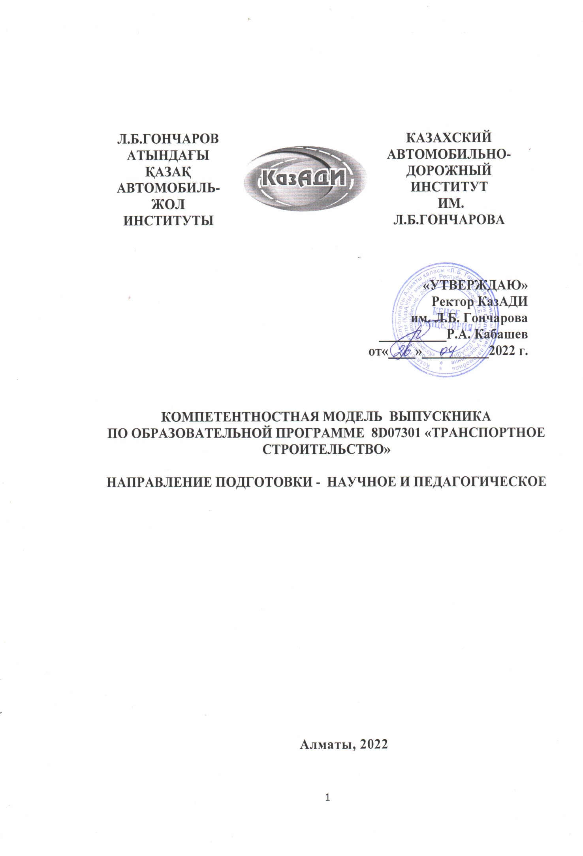
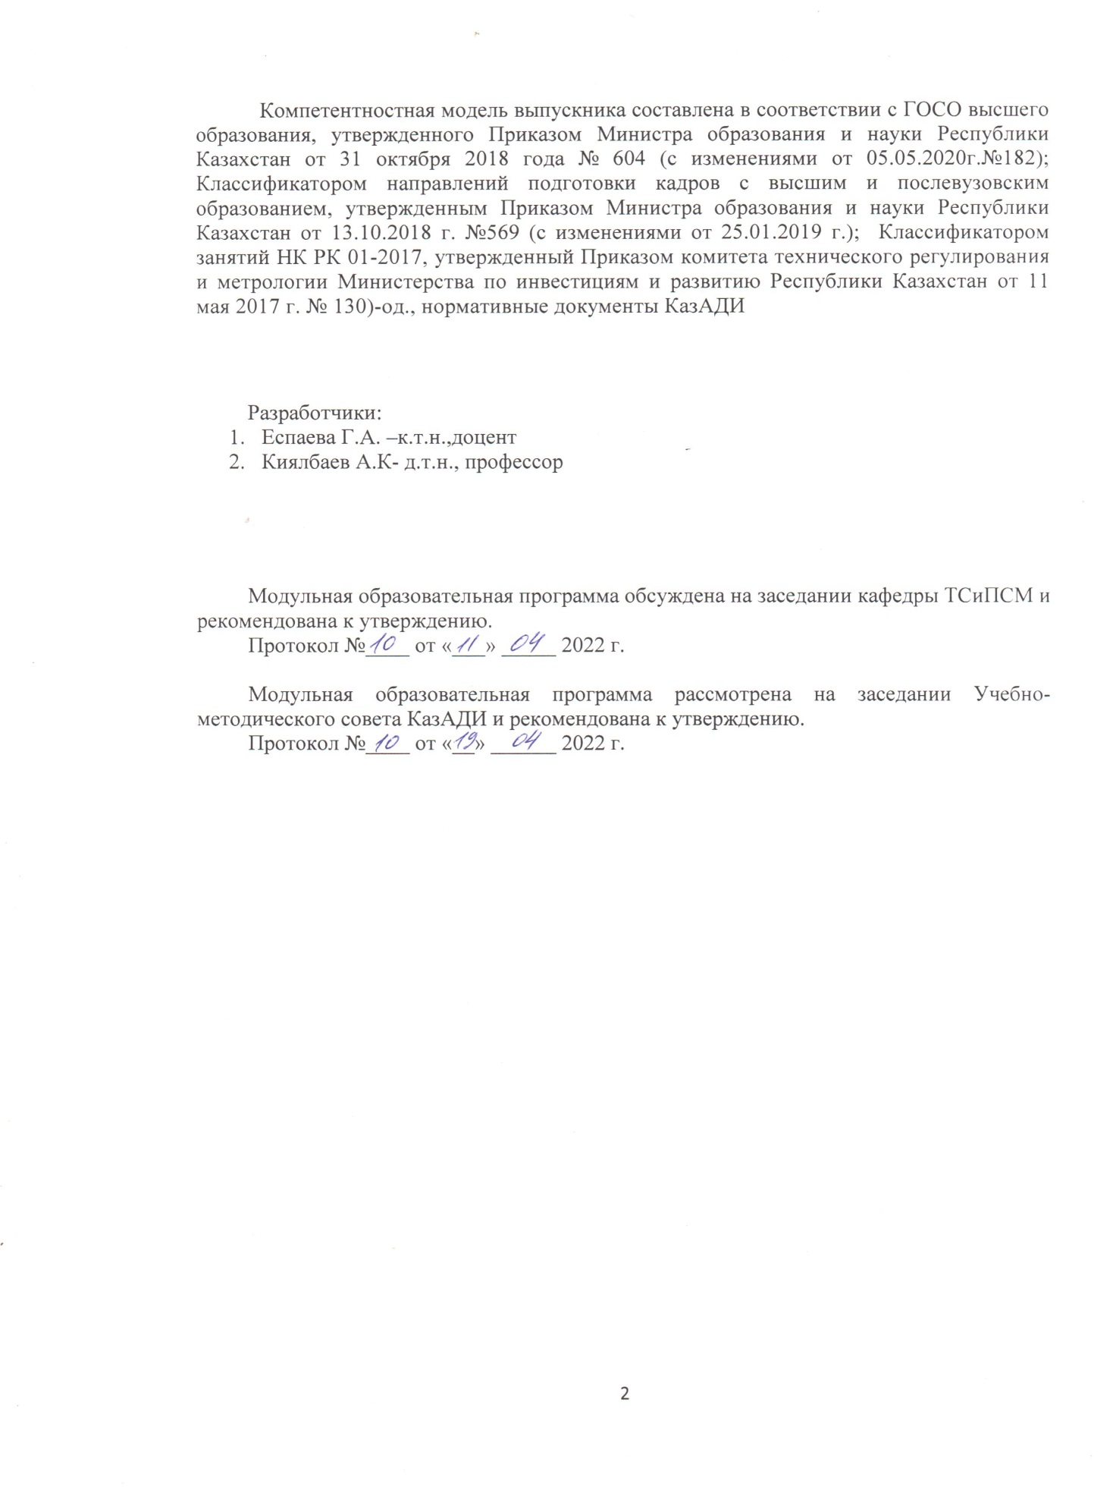

Содержание

1 | Общие положения …………………………………………… | 4
2 | Термины и определения…………………………………….. | 5
3 | Основная часть……………………………………………….. | 7
 | 3.1 Цель……………………………………………………….. | 7
 | 3.2 Квалификационная характеристика выпускника по ОП 8D07301«Транспортное строительство»…………………… | 7
 | 3.3 Компетенции ………………………………………………. | 9
 | 3.4 Формирование профессиональной компетенции докторантов через дисциплины образовательной программы | 10
4 | Результаты обучения образовательной программы | 11
5 | Личностные качества выпускника………… …………….. | 12

1 ОБЩИЕ ПОЛОЖЕНИЯ

Разработка компетентностной модели выпускника становится безусловным условием для реализации основных направлений Болонского процесса и требованием современного рынка труда. Компетентностная модель выпускника призвана отвечать на вопрос о том, какие профессиональные задачи должен уметь решать специалист определенного ранга (должности), того или иного профиля. Формирование современной модели выпускника вуза, отвечающая запросам стейкхолдеров и всех заинтересованных лиц, является главной стратегической целью института и обеспечивается необходимыми ресурсами для образовательного процесса, включающее кадровое, учебно-методическое, информационное и материально-техническое обеспечение. Институт ведет целенаправленную кадровую политику и планомерное улучшение материально технической базы для обеспечения качества подготовки выпускника востребованного на рынке труда.
Нормативно-правовая база модели выпускника по ОП 8D07301«Транспортное строительство основывается на следующих документах:
Образовательная программа разработана в соответствии со следующими нормативными документами:
1. Стратегический план развития РК до 2025 года, утвержденный Указом Президента Республики Казахстан №636 от 15.02. 2018 г;
2. Закон РК «Об образовании» от 27.07.2007 г. №319-111 11.07.2017г (с изменениями и дополнениями по состоянию на 04.07. 2018г.№171-VI.)
3. Государственная программа развития образования и науки РК на 2020-2025 годы, утвержденная Указом Президента РК № 988 от 27.12.2019 г.;
4. Правила организации учебного процесса по кредитной технологии обучения, утвержденные Приказом Министра МОН РК № 152 от 20.04.2011 г (с изменениями и дополнениями по состоянию на 12.10.2018 № 563.);
5. Государственный общеобязательный стандарт высшего образования, утвержденный Приказом Министра образования и науки Республики Казахстан от 31 октября 2018 года № 604 (с изменениями от 05.05.2020г. №182) Зарегистрирован в Министерстве юстиции Республики Казахстан 1 ноября 2018 года № 17669.
6. Нормативно-правовые документы КазАДИ.

2 ТЕРМИНЫ И ОПРЕДЕЛЕНИЯ

Докторант – лицо, обучающееся в докторантуре.
Докторантура – послевузовское образование, образовательные программы которого направлены на подготовку кадров для научной, педагогической и (или) профессиональной деятельности, с присуждением степени доктора философии (PhD) (доктора по профилю) с обязательным освоением не менее 180 академических кредитов;
Докторская диссертация - научная работа докторанта, представляющая собой самостоятельное исследование, в которой разработаны теоретические положения, совокупность которых можно квалифицировать как новое научное достижение, или решена научная проблема, либо изложены научно обоснованные технические, экономические или технологические решения.
Доктор философии (PhD) – степень, присуждаемая лицам, освоившим программу докторантуры по научно-педагогическому направлению и защитившим диссертацию в Республике Казахстан или за ее пределами, признанная в порядке, установленном законодательством Республики Казахстан.
Индивидуальный учебный план (далее – ИУП) – учебный план студента, самостоятельно формируемый им на каждый учебный год с помощью эдвайзера на основании образовательной программы и каталога элективных дисциплин.
Вид профессиональной деятельности - совокупность методов, способов, приёмов, характера воздействия на объект профессиональной деятельности с целью его изменения, преобразования
Дублинский дескриптор - Европейская рамка квалификации высшего образования. Описывает в обобщённом виде результаты обучения для различных уровней квалификации. Система дескрипторов является инвариантной, т.е. не привязанной к конкретному образовательному контексту, что облегчает сопоставление квалификаций. Дублинские дескрипторы представляют согласованные требования к оценке результатов обучения на каждом цикле высшего образования и могут применяться в национальных системах высшего образования с большей степенью детализации.
Задачи профессиональной деятельности - задачи, возникающие в производственной сфере и требующие решения выпускником, освоившим основную образовательную программу
Компетентностная модель выпускника - совокупность планируемых образовательных целей и результатов освоения ОП, включающая перечень общекультурных и профессиональных компетенций и описание их структуры. Компетентностная модель выпускника оформляется в виде вузовского нормативного документа.
Компетенции - способность применять знания, умения и личностные качества для успешной профессиональной деятельности в определённой области
Компетентность выпускника - интегрированная характеристика, выражающая готовность выпускника самостоятельно применять знания, умения и личностные качества в изменяющихся условиях профессиональной деятельности
Мониторинг - в образовании мониторинг - это системное наблюдение за результатами обучения с целью оценки эффективности образовательного процесса
Объект профессиональной деятельности - система, предмет, явление, процесс, на которые будут направлены воздействия выпускника вуза Общекультурные компетенции - это требования к академической подготовленности выпускника, которые являются надпрофессиональными, общими для всех профессий и специальностей. Вместе с тем, эти компетенции должны отражать специфику той или иной профессиональной деятельности
Стейкхолдер(Stakeholder) - человек, группа людей или организация, которые имеют прямой или косвенный интерес в деятельности организации, поскольку он либо сам может влиять на организацию, либо может испытывать на себе ее влияние. Примером внешних стейкхолдеров являются собственники (акционеры), потребители, поставщики, партнеры, госу дарственные учреждения и представители местного сообщества или общества в целом. Пример внутренних стейкхолдеров – сотрудники и их группы.
Характеристика профессиональной деятельности выпускника - описание области, объектов, видов и задач профессиональной деятельности, исходящих из требований профессиональных отраслевых стандартов

3 ОСНОВНАЯ ЧАСТЬ

3.1 Цель

Компетентностная модель выпускника образовательной программы 8D07301 «Транспортное строительство отражает реализацию образовательной программы, в соответствии с целью программы, определяет ее специфику, характеристику групп обучающихся и получаемые ими конечные результаты обучения.
Цель - углубленная научно-педагогическая и исследовательская подготовка кадров для системы высшего послевузовского образования и научной сферы в области транспортного строительства, освоение наиболее важных и устойчивых знаний, обеспечивающих целостное восприятие научной картины мира.
Цель реализуется:
- достижение высокого качества послевузовского профессионального образования при соблюдении обязательных требований к уровню подготовки;
- создание системы контроля за эффективностью работы высших учебных заведений и научных организаций, осуществляющих подготовку докторантов;
- упорядочение прав и ответственности, стимулирование их самостоятельной учебной, научно-исследовательской и профессиональной деятельности;
- обеспечение признания документов Республики Казахстан о присуждении ученых степеней доктор PhD в международном образовательном пространстве и рынке труда.

3.2 Квалификационная характеристика профессиональной деятельности выпускника по ОП 8D07301«Транспортное строительство» выпускнику, освоившему образовательную программу и защитившим докторскую диссертацию присуждается ученая степень:
- выпускникам научно - педагогического направления – доктор PhD по 8D07301«Транспортное строительство»

3.2.1 Объектами профессиональной деятельности являются:
При научно-педагогической подготовке: организации высшего и среднего профессионального образования; научно-исследовательские и проектные учреждения; бюро; компании, фирмы и организации (предприятия) строительного, транспортно-коммуникационного, строительно-дорожного, компании, фирмы, организации (предприятия) других инфраструктур отрасли.

3.2.2 Виды профессиональной деятельности
Докторанты по ОП 8D07301«Транспортное строительство» могут выполнять следующие виды профессиональной деятельности:
- расчетно-проектную и технико-экономическую;
- организационно-управленческую;
- производственно-технологическую и эксплуатационную;
- правовую, экспертную и консультационную;
- научно-исследовательскую;
- образовательную (педагогическую);
Конкретные виды деятельности определяются содержанием образовательно-профессиональной программы, разрабатываемой вузом.
Расчетно-проектная и технико-экономическая деятельность:
- производство соответствующих расчетов конструкционных элементов сооружений, транспортно-коммуникационного комплексов;
- составление проектов и технико-экономическое обоснование строительства новых, ремонтов, текущего содержания и реконструкции существующих объектов транспортно-коммуникационного комплексов.
Организационно-управленческая деятельность:
- организация работы трудового коллектива исполнителей с созданием необходимых условий, оснащение (обеспечение) производства трудовыми и материальными ресурсами, принятие оптимальных управленческих решений в различных условиях производства;
- нахождение оптимальных решений при возникновении трудовых споров по штатному расписанию, заработной плате, стоимости и качества выполнения различных видов работ, обеспечению безопасности жизнедеятельности, охране труда и соблюдению экологической безопасности на производственных территориях;
- оценка производственных и непроизводственных затрат для обеспечения качества продукции строительно-ремонтного производства;
- осуществление технического контроля и управление качеством в транспортном строительстве.
Производственно-технологическая и эксплуатационная деятельность:
-планирование и решение технологических задач, встречаемых в производственном процессе;
- эффективное использование материалов и сырья, оборудования, техники, современных компьютерных программ расчетов и проектирования параметров технологических процессов;
- организация и эффективное осуществление входного контроля качества сырья, производственного контроля полуфабрикатов и параметров технологических процессов, качества готовой продукции;
- инженерно-техническая эксплуатация зданий и сооружений транспортно-коммуникационного и нефтегазового комплексов.
Научная, экспериментально-исследовательская деятельность:
- осуществление фундаментальных и прикладных научных исследований при изучении объектов транспортно-коммуникационного комплексов;
- создание новых технологий производства;
- выполнение опытно-конструкторских разработок;
- производство анализа состояния и динамики объектов деятельности с использованием современных методов и способов;
- производство научно обоснованных экспериментальных исследований на объектах транспортно-коммуникационного комплексов;
- проведение стандартных и сертификационных испытаний материалов и продукции;
- осуществление метрологической проверки основных средств измерений, реагентов, углеводородного сырья и конечных продуктов.
Правовая, экспертная и консультационная деятельность:
- владение базовыми знаниями в области гражданского, финансового, коммерческого и других отраслей права;
- умение ориентироваться в действующем законодательстве и способность применить отдельные юридические нормы в практической деятельности;
- проведение экспертизы и оказание консультационной помощи при различных производственных ситуациях.
Образовательная (педагогическая) деятельность:
- владение функциями преподавания курсов по базовым дисциплинам, технологии, организации, планированию и управлению строительного производства, выполнением учебной работы в качестве преподавателя в учреждениях.

3.2.3 Типовыми задачами профессиональной деятельности

При научной и педагогической магистратуре – подготовка научных и педагогических кадров для работы, независимо от форм собственности и подчиненности: в организациях высшего и среднего профессионального образования; в научно-исследовательских и проектных учреждениях; в бюро; в компаниях, фирмах и организациях (предприятиях) строительного, транспортно-коммуникационного, строительно-дорожного, в компаниях, фирмах и организациях (предприятиях) других инфраструктур отрасли.

3.3 Компетенции
В соответствии с требованиями Дублинских дескрипторов к компетенциям выпускников ОП 8D07301«Транспортное строительство» относятся:
Требования к ключевым и профессиональным компетенциям.
Выпускник должен:

Код  компетенции | Компетенции
КК1 | Способность качественно и результативно выбирать научные методы критического анализа, оценки и сравнения различных научных теорий и идей.
КК 2 | Способность организовывать, планировать и реализовывать процесс научных исследований анализировать, оценивать и сравнивать различные теоретические концепции в области исследования и делать выводы, анализировать и обрабатывать информацию из различных источников
КК 3 | Вносить вклад собственными оригинальными исследованиями в расширение границ научной области, которые могут заслуживать публикации на национальном или международном уровне
КК 4 | Способность к компьютерным технологиям в графической; работе, справочно-нормативной литературой, творческой и научной компетентностью в вопросах, отвечающих специфике использованию программных продуктов для решения профессиональных задач.
КК 5 | Принимать участия в научных мероприятиях, фундаментальных научных отечественных и международных проектах; ораторского искусства и публичного выступления на международных научных форумах, конференциях и семинарах
КК 6 | Способность систематизировать естественную информацию, применять методы познания естественных явлений в их взаимосвязи; применять основные законы естественной науки в профессиональной деятельности
ПК7 | Владение методологией теоретических и экспериментальных исследований в области строительства
ПК8 | Владение культурой научного исследования в области строительства, в том числе с использованием новейших информационно-коммуникационных технологий PIM, обеспечение разработки и применения Стандарта организации по ТИМСО.
ПК9 | Способность соблюдать нормы научной этики и авторских прав
ПК10 | Способность к профессиональной эксплуатации современного исследовательского оборудования и приборов
ПК11 | Готовность к преподавательской деятельности по основным образовательным программам высшего образования

3.4 Формирование профессиональной компетенции докторантов через дисциплины образовательной программы
Научное и педагогическое направление-3,0года

Название модуля | Компетенции | Результаты обучения
Базовые дисциплины
Общественных дисциплин | КК1-КК6, ПК7-ПК11 | ON1, ON2, ON3, ON4, ON5, ON6
Профилирующие дисциплины
Модуль специальных дисциплин | КК1-КК6, ПК7-ПК11 | ON7 - ON12

4 РЕЗУЛЬТАТЫ ОБУЧЕНИЯ ОБРАЗОВАТЕЛЬНОЙ ПРОГРАММЫ

Дескрипторы третьего уровня в рамках Всеобъемлющей рамки квалификаций Европейского пространства высшего образования (РК-ЕПВО) отражают результаты обучения, характеризующие способности обучающегося:
1) демонстрировать системное понимание области изучения, овладение навыками и методами исследования, используемыми в данной области;
2) демонстрировать способность мыслить, проектировать, внедрять и адаптировать существенный процесс исследований с научным подходом;
3) вносить вклад собственными оригинальными исследованиями в расширение границ научной области, которые заслуживает публикации на национальном или международном уровне;
4) критически анализировать, оценивать и синтезировать новые и сложные идеи;
5) сообщать свои знания и достижения коллегам, научному сообществу и широкой общественности;
6) содействовать продвижению в академическом и профессиональном контексте технологического, социального или культурного развития общества, основанному на знаниях.

Результаты обучения образовательной программы:

ON1- Владеть общими компетенциями в сфере научных интересов, методологиями организации и проведения научных исследований и навыками их реализации
ON2 – Иметь представление об основных этапах развития и смене парадигм в эволюции науки
ON3 - Знать современные инновационные процессы в техническом образовании, эффективные образовательные технологии и международный опыт по их реализации
ON4 - Обладать целостным взглядом на тенденции и направления развития научных изысканий в конкретной сфере интересов, перспективы их коммерциализации, риски и возможности
ON5- Владеть знаниями в области трансфера технологий, его видов и форм, а также роли в инновационном развитии экономики страны, региона
ON6- Владеть методологией теоретических и экспериментальных исследований с использованием новейших информационно-коммуникационных технологий
ON7- Демонстрировать способность мыслить, проектировать, адаптировать и внедрять результаты исследований; критически анализировать, оценивать и синтезировать новые и сложные идеи
ON8 - Уметь генерировать собственные новые научные идеи, сообщать свои знания и идеи научному сообществу, расширяя границы научного познания
ON9- Уметь находить оригинальные творческие и инженерные решения комплексных задач, креативно используя фундаментальные научные и технические знания
ON10–Обладать навыками осуществления деятельности в мультидисциплинарных научных направлениях в условиях мобильного рынка интеллектуальных услуг и производства
ON11 –Уметь проектировать и осуществлять комплексные исследования, в том числе междисциплинарные, на основе целостного системного научного мировоззрения с использованием знаний в области истории и философии науки
ON12- Уметь генерировать научные концепции и обоснованные решения для создания благоприятных условий жизнедеятельности населения.

5 ЛИЧНОСТНЫЕ КАЧЕСТВА ВЫПУСКНИКА

Докторант вуза ведет активную научно-исследовательскую работу, а также осуществляет педагогическую деятельность по обучению, воспитанию, развитию потенциала аспирантов и студентов, участвует в управлении кафедрой и других видах организационной деятельности. Можно также добавить, что на деятельность и результаты работы любого докторанта оказывают влияние его темперамент, характер, тип личности, выбранные им технологии деятельности.
В предлагаемой обобщенной модели представлена совокупность необходимых докторанту качеств в виде пяти крупных блоков:
I.Научные и педагогические компетенции докторанта.
II. Нравственные качества докторанта.
III. Организаторские способности докторанта.
IV. Деловые качества докторанта.
V. Способность управлять самим собой.
Профессиональная готовность докторанта – сложный, многоуровневый процесс. Она не исчерпывается только приобретением фундаментальных теоретических знаний и знаний научно-исследовательской деятельности; требуются педагогические умения, стремление развивать творческий свой собственный и студенческий потенциал, самонастрой на соответствующую деятельность, умение использовать свои личностные возможности для решения научных и педагогических задач в конкретных условиях.
Ведущую роль в структуре качеств докторанта играет его профессиональная компетентность как ученого и педагога. Профессиональная готовность докторанта подразумевает его предварительную подготовленность: систему знаний, умений, навыков и профессионально важных качеств. Важной стороной профессиональной готовности докторанта является его настроенность на решение конкретных задач исследования, обучение и воспитание, а также на продолжение научных исследований, которые являются неотъемлемым компонентом деятельности преподавателя высшей школы.

